20/01/2026

Sommaires
I. Conception 1
Partitionnement du disque dur 1
Création d’une image disque 1
Restauration d’une image disque 1
Masteurisation du système 2
II. Réalisation 2
Étape 1 : Télécharger EaseUS Partition Master Free 2
Étape 2 : Créer une image Iso avec CDBurnerXP 3
Étape 3 : Préparer une VM Windows 7 5
Conclusion 9

Fait par : Mattéo Mouranchon – Groupe SISR

TP2 – Bloc 2
Partitionnement de disques durs

Introduction
Ce TP a pour objectif d’apprendre à partitionner un disque dur et à créer une image système afin d’améliorer l’organisation et la sécurité d’un poste informatique. Il inclut la création d’une image ISO, la manipulation des partitions et la mise en pratique dans une machine virtuelle.

Conception

Partitionnement du disque dur
Dans la phase de conception du système, le disque dur est partitionné en 4 afin d’assurer une meilleure organisation des données. Une partition est réservée au système d’exploitation (OS) pour fonctionner indépendamment et pour rester isolé, tandis qu’une autre est destinée au stockage des données, le stockage actuel qui est afficher dans l’explorateur de fichiers. La partition récupération qui est dédié à la récupération pour restaurer une version intérieure de Windows en cas de défaillance d’une de ses MAJ ou de réinstaller le système et l’OS. Et une partition EFI qui est le système BIOS du poste pour configurer le matériel ou faire des modifications.

Création d’une image disque
Lors de la création d’une image disque, ceci a été conçu afin de disposer d’une sauvegarde complète du système. Cette image contient l’ensemble des éléments installés et configurés, notamment le système d’exploitation, les logiciels et les paramètres. Elle permet de conserver un état fonctionnel de référence pouvant être réutilisé en cas de problème et peut en être utiliser comme un fichier Zip.

Restauration d’une image disque
La restauration d’une image disque consiste à réécrire le contenu d’une image disque sur un disque dur ou une partition. Cette opération remet le système exactement dans l’état où il se trouvait lors de la création de l’image. Elle est utilisée en cas de panne, de virus, de mauvaise manipulation ou de défaillance du système, afin de retrouver rapidement un environnement de travail opérationnel.

Masteurisation du système
La masteurisation consiste à préparer un système informatique de référence, appelé système maître, comprenant le système d’exploitation, les logiciels nécessaires et les paramètres souhaités. Une fois ce système configuré, une image disque est créée puis déployée sur plusieurs machines identiques. Cette méthode permet d’obtenir des postes uniformes, de gagner du temps lors de l’installation et de garantir une configuration identique sur l’ensemble des machines.

Réalisation

Étape 1 : Télécharger EaseUS Partition Master Free
https://www.mediafire.com/file/k1n34sqruq8zlva/epm_free_19230_mediaket.net.zip/file
- Aller sur le site officiel d'EaseUS
- Télécharge la version gratuite (Free)
- Installe le logiciel d'installation complète et lancer le logiciel
- Une fois installé, lance EaseUS Partition
Quand le logiciel est lancer, il va effectuer une recherche des disques matériel du poste et voici ce que on obtient :
Le disque :
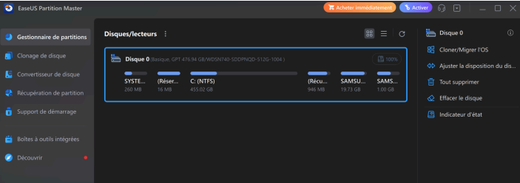
On peut voir qu’il a détecter le disque principal Windows (C:)
L’état du disque :
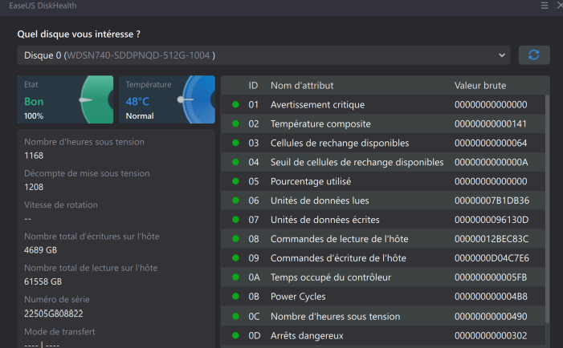

On peut voir qu’il a effectué plusieurs test pour donner des infos précise comme sa température, les avertissements critique, etc… pour donner son état et la température actuel, le tout indiquer que le disque est dans ses conditions optimal à son fonctionnement.

Étape 2 : Créer une image Iso avec CDBurnerXP

CDBurnerXP est un logiciel de gravure qui permet de créer des images disque ISO à partir de fichiers et dossiers sélectionnés par l’utilisateur. Ces images peuvent ensuite être montées comme des disques virtuels ou gravées sur un support physique.

Guide d’installation :
- Télécharger le logiciel CDBurnerXP version gratuite depuis le site : https://cdburnerxp.se/
- Exécuter le launcher d’installation complète
- Lancer CDBurnerXP
Lors du lancement, on aura ceci
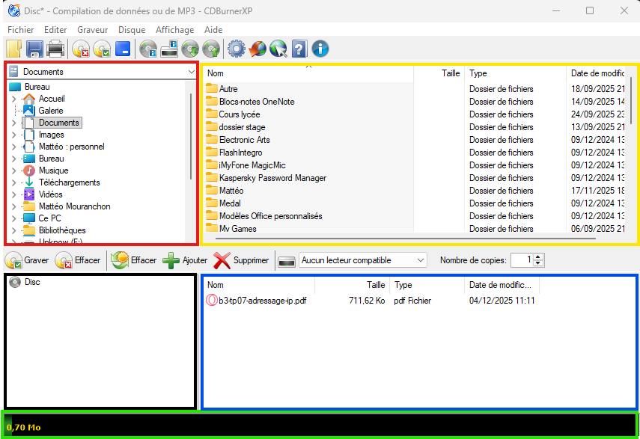
On peut voir sur l’interface de CDBurnerXP que :
- À gauche (encadré rouge) : c’est l’explorateur de fichiers. Il affiche les dossiers de l’ordinateur (Documents, Bureau, Images, Téléchargements…). Cette zone sert à naviguer dans les fichiers du PC.
- Au centre/droite (encadré jaune) : on voit le contenu du dossier sélectionné (ici Documents), avec la liste des dossiers et fichiers disponibles.
- En bas à droite (encadré bleu) : c’est le contenu du disque en cours de création. On y voit un fichier PDF (b3+tp07-adressage-ip.pdf) qui a été ajouté au projet.
- En bas (encadré vert) : une barre indique la taille totale des données ajoutées au disque.

Création et enregistrement d’une image ISO :
- Menu "Fichier" → "Enregistrer sous format ISO"
- enregistré dans l’emplacement de votre choix
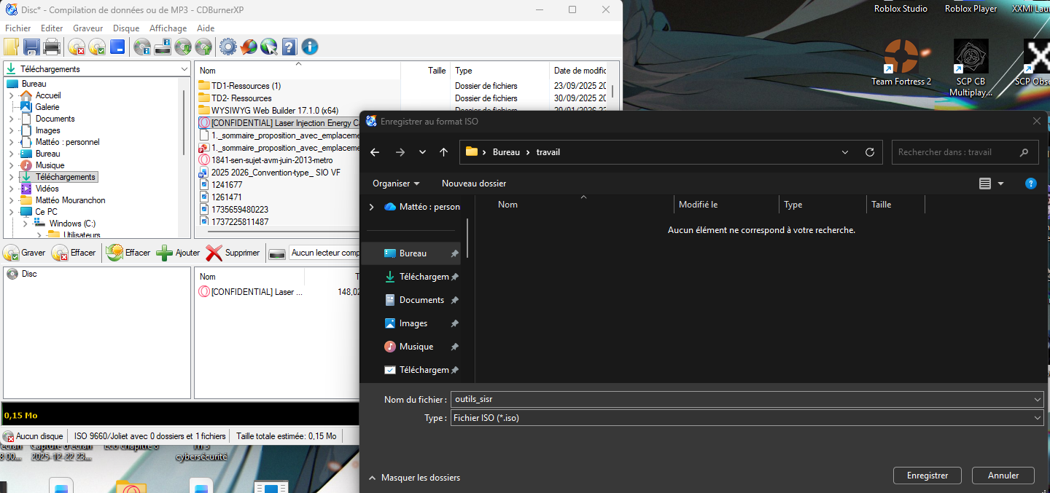
On peut voir qu’il est bien sous le format ISO
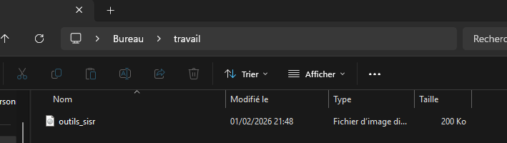
Résultat : L'image ISO outils_sisr.iso est prête à être utilisée pour installer dans une machine virtuelle.

Étape 3 : Préparer une VM Windows 7

Maintenant que on sait comment marche EaseUS, on va tester voir les infos qui peut donner si on fait ceci sur une VM version Windows 7.

Voici une VM Windows 7 prête sur VirtualBox
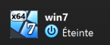
On va utiliser l’ISO outils_sisr.iso que on a graver pour voir si le test dans une VM donne
- Aller dans la configuration de la VM
- Aller dans stockage > sélectionner l’icone disque en-dessous du stockage et choisir un fichier disque
- Sélectionné le disque à son emplacement
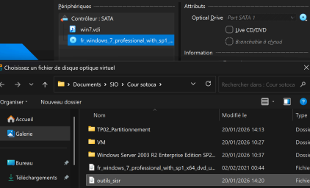
Final :
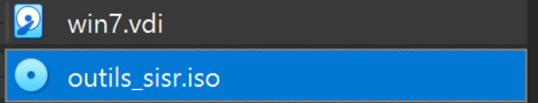

On pourra voir que le disque ISO s’est connecté.
Télécharger le EaseUS dans la VM
- Aller dans le disque
- Extrait le fichier EaseUS dans le bureau
- Cliquer sur le logiciel d’installation
- Faite l’installation complète
Lorsque le logiciel est installé et lancer, on aura ceci :
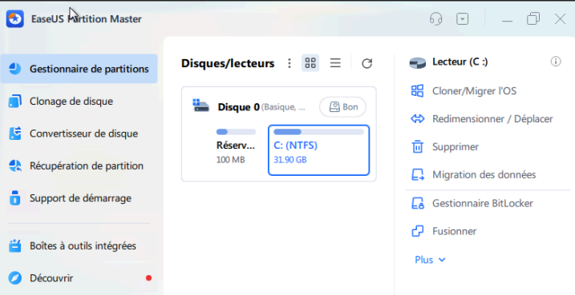
Maintenant que cela marche avec succès, on va redimensionner la partition C

Pour faire cela :
Dans EaseUS Partition Master, j'ai effectué un clic droit sur la partition C:
Sélection de l'option "Resize/Move partition" (Redimensionner/Déplacer)
Dans la fenêtre de configuration :
- Taille actuelle : ~50 GB
- Nouvelle taille : 25 GB (25600 MB)
- Méthode : Ajustement du curseur vers la gauche
- Espace libéré : ~25 GB (espace non alloué) puis 1onfirmer

Une fois la redimensionnement des partition faite, on va pourvoir faire une nouvelle partition qui sera la racine D
- Clic droit sur l'espace non alloué (25 GB)
- Sélection de "Create partition" (Créer une partition)
- Configuration de la partition :
- Étiquette (Label) : DATA - Lettre de lecteur : E:
- Système de fichiers : NTFS en taille 15 GB de type logique
- Confirmer avec "OK"
Après cela, on aura ceci :
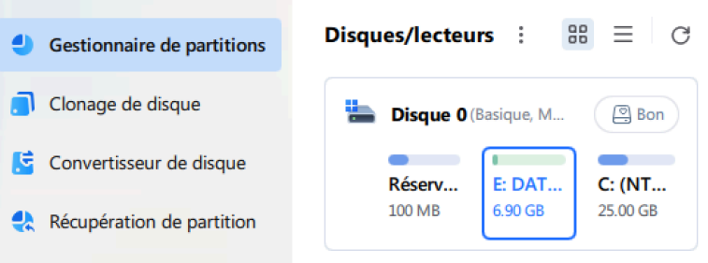

Après redémarrage de la VM, on relance d'EaseUS pour vérifier la structure finale.
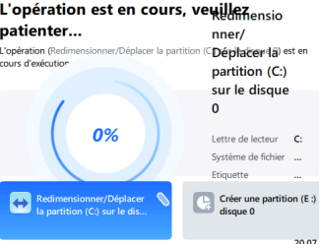

Après redémarrage, on devrait avoir ceci :
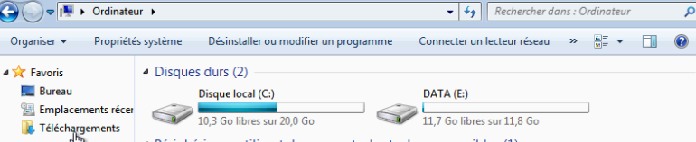
Ceci prouve que l’opération à réussir
Dans le cadre du projet, nous avons utilisé CBburnerXP comme solution de maintenance.
Cependant, il existe d'autres Live CD spécialisés comme
Nom du Live CD | Principales fonctionnalités | Téléchargement ISO | Notes / Utilisation
GParted Live | Gestion des partitions (créer, supprimer, redimensionner, formater), support de nombreux systèmes de fichiers (ext4, NTFS, FAT32, etc.) | Oui (ISO officielle disponible) | Idéal pour la maintenance disque, très fiable, interface graphique simple
SystemRescue | Réparation système, sauvegarde/restauration, outils réseau, gestion disques, récupération de données | Oui | Distribution très complète pour admins, en ligne de commande et GUI
Redo Rescue | Sauvegarde/restauration complète du système, récupération de fichiers, diagnostic matériel | Oui | Très accessible pour débutants, interface graphique claire
Ultimate Boot CD | Diagnostic matériel (RAM, CPU, disque), tests bas niveau, outils BIOS | Oui | Excellent pour dépanner un PC qui ne démarre plus, pas orienté utilisateur final
Ikki Boot | Suite d’outils de dépannage (partitions, antivirus, récupération, réseau) | Oui | Moins connu, mais pratique comme boîte à outils polyvalente

Conclusion
Dans ce TP sur le partitionnement de disques durs, j'ai d'abord appris les définitions importantes (partitionner, créer une image disque, restaurer, masteriser). Ensuite, j'ai créé une image ISO contenant EaseUS avec le logiciel CDBurnerXP. Et avec cette ISO, j’ai plu diviser le disque en 3 parties :
- C : Windows
- E : Data
- F : Backup
Le tout en pouvant faire les dossiers dans chaque partitions indépendamment et les recherches ont données qu’il y a d’autre logiciel que CBburnerXP qui peut aussi graver des ISO. Ce TP m’a permis de mieux comprendre l’objectif et d’organiser un disque dur en différente partitions pour chacun leur propre but et domaines. Cela sera très utile pour l’avenir.

